Réglage des caractéristiques d’un moto-ventilateur de CTA
Transmission de puissance
Source : www.jaimevera.tecnoies.com

Mise en situation
Vous êtes un technicien de maintenance supérieur travaillant pour la société CLIMASCOL. Vous avez en charge la maintenance et l’optimisation des différentes installations du site de production appartenant à la société MECAPROD.
Pour des raisons économiques et de production, MECAPROD a décidé de rassembler sur son site l’ensemble de ses services. Pour cela de nouveaux bureaux ont été créé pour accueillir le service R&D.
Ces aménagements ayant une incidence sur la centrale de traitement d’air (CTA) neuf des bureaux, des modifications doivent être apportées afin de prendre en compte les nouveaux besoins.
On vous demande, dans le cadre de votre contrat, d’analyser les nouvelles caractéristiques de fonctionnement de l’installation et de déterminer les modifications à apporter. Votre expertise portera plus particulièrement dans le cadre de cette étude sur la modification des conditions de soufflage :
- Détermination de la nouvelle vitesse de rotation,
- Modification du rapport de réduction,
- Sélection du nouveau matériel : courroie, poulies, etc..,

Diagramme de cas d’utilisation de la Centrale de Traitement d’Air

Diagramme de définition de bloc interne
Air neuf (AN)
Filtre plissé d’AN
Récupérateur d’énergie
AN filtré
Caisson de mélange
Air préchauffé ou pré-refroidi
Filtres à poches
Air mélangé
Batterie chaude
Batterie froide
Humidificateur
Ventilateur de soufflage
Ventilateur de reprise
Régulateur
Air soufflé (AS)
Air repris (ARP)
Air repris (ARP)
Air récupéré (ARC)
Air rejeté (ARJ)
Air à réchauffer
Air à refroidir
Air chaud
Air froid
Air à souffler humidifié
Moteur de volet
Moteur de volet
AN filtré
Moteur de volet
Moteur de volet
Ordre
Ordre
Sonde température/humidité
Sonde température/humidité
Vanne trois voies motorisée
Sonde température/humidité
Vanne trois voies motorisée
Eau glacée 8°C
Eau glacée 13°C
Eau glacée aller
Eau glacée retour
ibd CTA
Information
Information
Eau chaude aller
Eau chaude retour
Eau chaude aller 90°C
Eau chaude retour 70°C
Air soufflé (AS)
Ordre
Ordre

Schéma de principe de l’installation
Local technique
1
2
12
3
5
4
6
7
8
9
10
11
14
15
14
14
16
Air Neuf
16
16
Source : carrier
Groupe de production d’eau glacée
Puissance : 37 kW
Régime d’eau : 8/13°C

90°C
70°C
Source : Viessmann
Source: weclipart.com
Local à climatiser
16
13
1 – prise d’air neuf et rejeté
2 – registre d’isolement d’air neuf
3 – filtre plissée d’air neuf
4 – filtre à poches
5 – batterie chaude
6 – batterie froide
7 – humidificateur à vapeur
8 – ventilateur de soufflage
9 – grilles ou bouches de soufflage
10 – grilles de reprise
11 – ventilateur de reprise
12 – caisson de mélange
13 – récupérateur d’énergie
14 – clapets coupe-feu
15 – pièges à sons
16 – by-pass anti-gel
Source : www.rhoss.com

Conditions initiales :
- L’alimentation électrique est en 400 V – 50 Hz.
- La référence du moteur électrique est LS 90 SL.
- L’entraxe entre le moteur est le ventilateur est de 525 mm.
- Le rendement de la transmission poulie courroie est de 85%.
- Le disjoncteur moteur est un GV2 ME07.
- Le débit de soufflage, ainsi que de reprise, est de 1800 m³/h.
- Les ventilateurs équipant la CTA sont des RZR E0-0180 de chez NICOTRA™.
- Les pertes de charge totale sont de 700 Pa. Elles comprennent :
  - Réseau de gaine : 270 Pa.
  - Éléments de la CTA déterminées grâce au logiciel Winclim de la société Wesper™ (filtres, batteries, etc…) : 430 Pa.
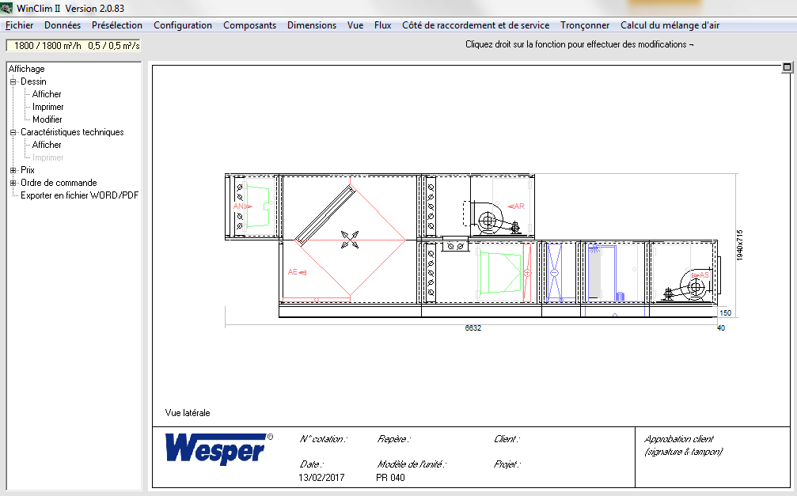

Conditions après modification :
- Le débit de soufflage est de 2400 m³/h.
- Les pertes de charge sont maintenant de 850 Pa. C’est le résultat de la modification des tronçons d’acheminement d’air ainsi que de la modification du débit.

Travail demandé - 1ère partie
Vous devez remplir le bon de commande avec les éléments permettant d’équiper la centrale pour satisfaire le cahier des charges. Pour ce faire vous devez réaliser une notice de calcul vous permettant de trouver et relever sur le bon de commande toutes les références dans les différents catalogues à votre disposition. La démarche à suivre sera la suivante :
- En utilisant le catalogue NICOTRA™, déterminez à partir du courbier :
- La nouvelle vitesse de rotation du ventilateur,
- La puissance utile sur l’arbre du ventilateur.
- Vérifiez la puissance disponible au niveau du moteur. En changer le cas échéant.
- Calculez le rapport de réduction à mettre en place connaissant la vitesse de rotation du moteur en utilisant la méthode du cours ou bien une méthode constructeur. Attention, les constructeurs parlent de rapport de transmission. Pensez à vérifier l’exactitude de ce que vous calculez…
- Sélectionnez les poulies et moyeux amovibles dans le catalogue Prud’homme ou Challenge.
- Calculez la longueur et le nombre de courroie à commander et inscrivez sa référence.
- Calculez la tension à régler sur le tensiomètre traditionnel pour le technicien.
- Calculez l’intensité nominale du moteur électrique.
- Indiquez le réglage à effectuer sur le disjoncteur moteur. Si cela n’est pas possible, commandez la nouvelle référence.
- Reportez dans un tableau toutes les références à commander.

Travail demandé - 2ème partie
Afin de pouvoir intervenir efficacement en vue d’un éventuel défaut sur la CTA il vous est demandé de vous familiariser avec l’armoire électrique et ses différents composants. Pour ce faire :
- Tracez le chronogramme, situé à la page 17, de la phase de démarrage en respectant l’échelle de temps indiqué.
- Tracez le chronogramme lors d’un défaut de soufflage représenté par l’état de B2.

Annexes
Le document page 5 explique la lecture et l’utilisation d’un courbier de ventilateur.
Les documents des pages 5 à 15 sont des extraits des catalogues suivants :
- Page 6 = NICOTRA™ ventilateurs centrifuges – entraînement par courroie et roues libres - page : 8, 9.
- Page 7 = Leroy-Somer™ IMfinity Moteurs asynchrones triphasés – page : 66, 67.
- Page 8 = Catalogue disjoncteur moteur TESYS de Télémécanique - page : 16.
- Page 9, 10, 11 et 12 = TEXROPE® Méthode de calcul – page : 10, 11, 12, 13, 14, 15, 34, 35.
- Page 13 et 14 = Prud’homme Transmission - page :
- Page 15 = TEXROPE® Guide d’entretien des courroies industrielles – page : 4, 5.
Il est possible d’utiliser le catalogue CHALLENGE en allant aux pages suivantes :
- Courroies : p127,
- Procédure de sélection : p130,
- Facteur de charge et section des courroies : p132, 133;
- Rapport de transmission : p134,
http://pdf.directindustry.fr/pdf/challenge-power-transmission-plc/challenge-technical-catalogue/69450-466603.html
- Calcul de la tension : p138,
- Sélection des poulies : p150 à 153,
- Sélection des moyeux amovibles : p201 à 208.
Le document de Schneider Electric™ : Guide technique HVAC&R permet une présélection des éléments électriques.
http://www.schneider-electric.fr/fr/download/document/CPTG007_FR/

- Page 16 = schéma électrique partiel de l’armoire électrique de la CTA
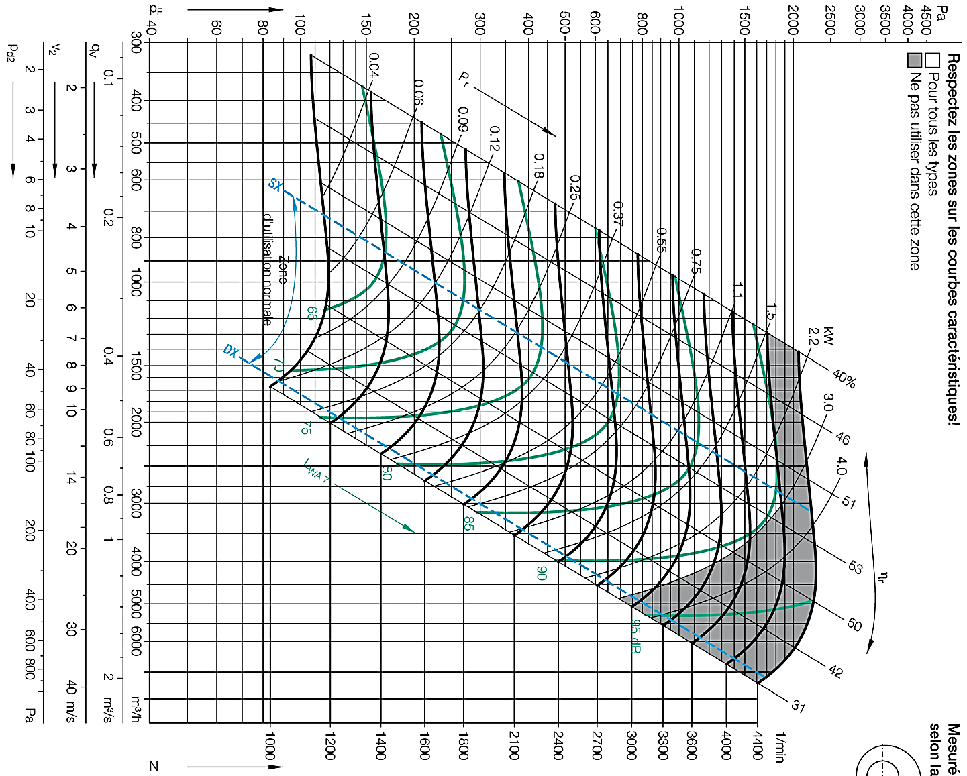
Débit volume, vitesse de l’air et pression dynamique
Fréquence de rotation du ventilateur

Mode opératoire sur l’utilisation du courbier :

- On place le débit, dans l’exemple 1800 m³/h, ainsi que les pertes de charge, dans l’exemple 300 Pa.
Le point d’intersection permet de déterminer les valeurs suivantes :
- Vitesse de rotation du ventilateur : 1600 tr/min,
- Un rendement de 50%,
- Un niveau sonore de 75 dB(A),
- Une puissance sur l’arbre récepteur de 0,3 kW.

0,3
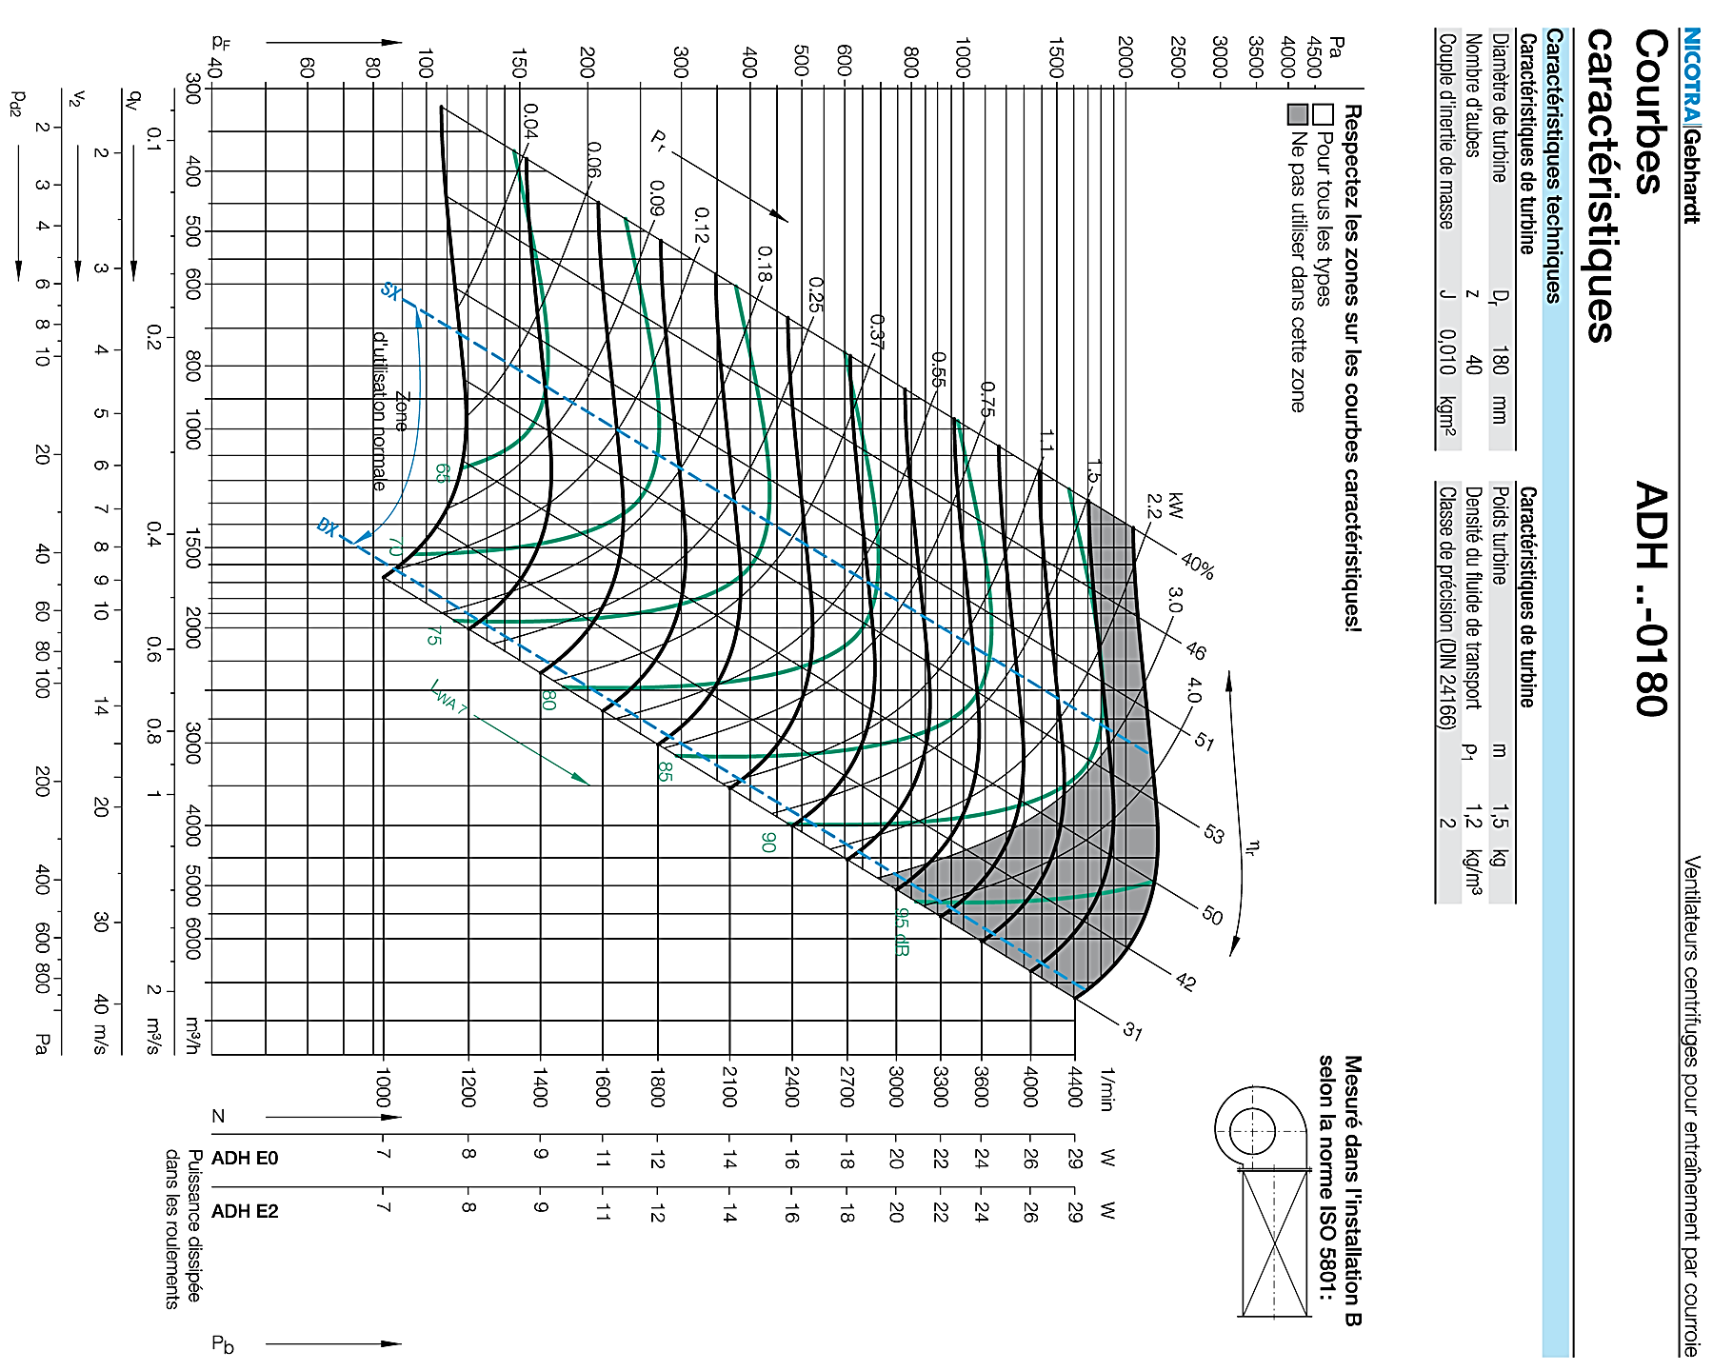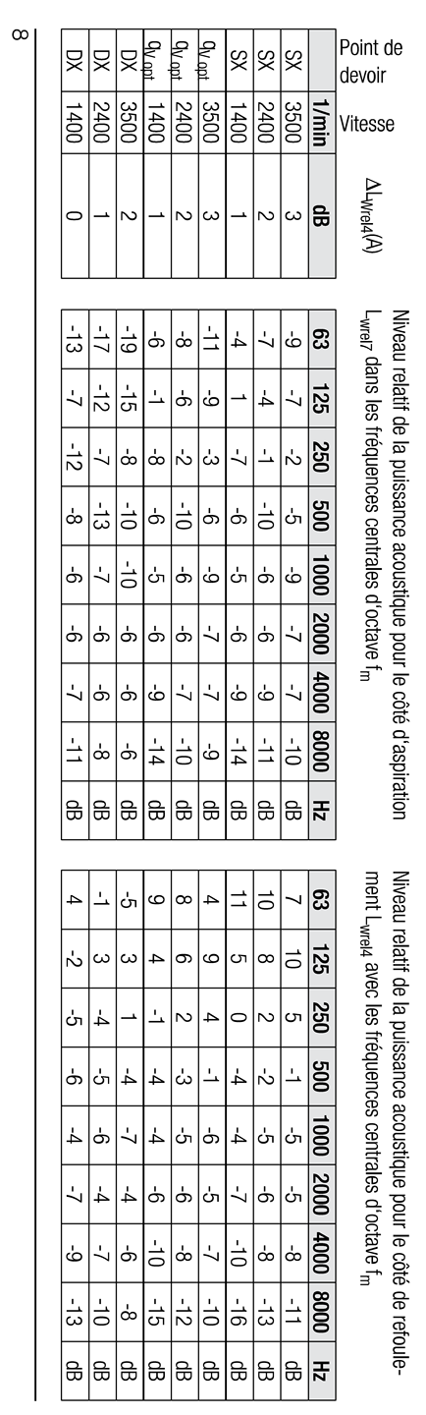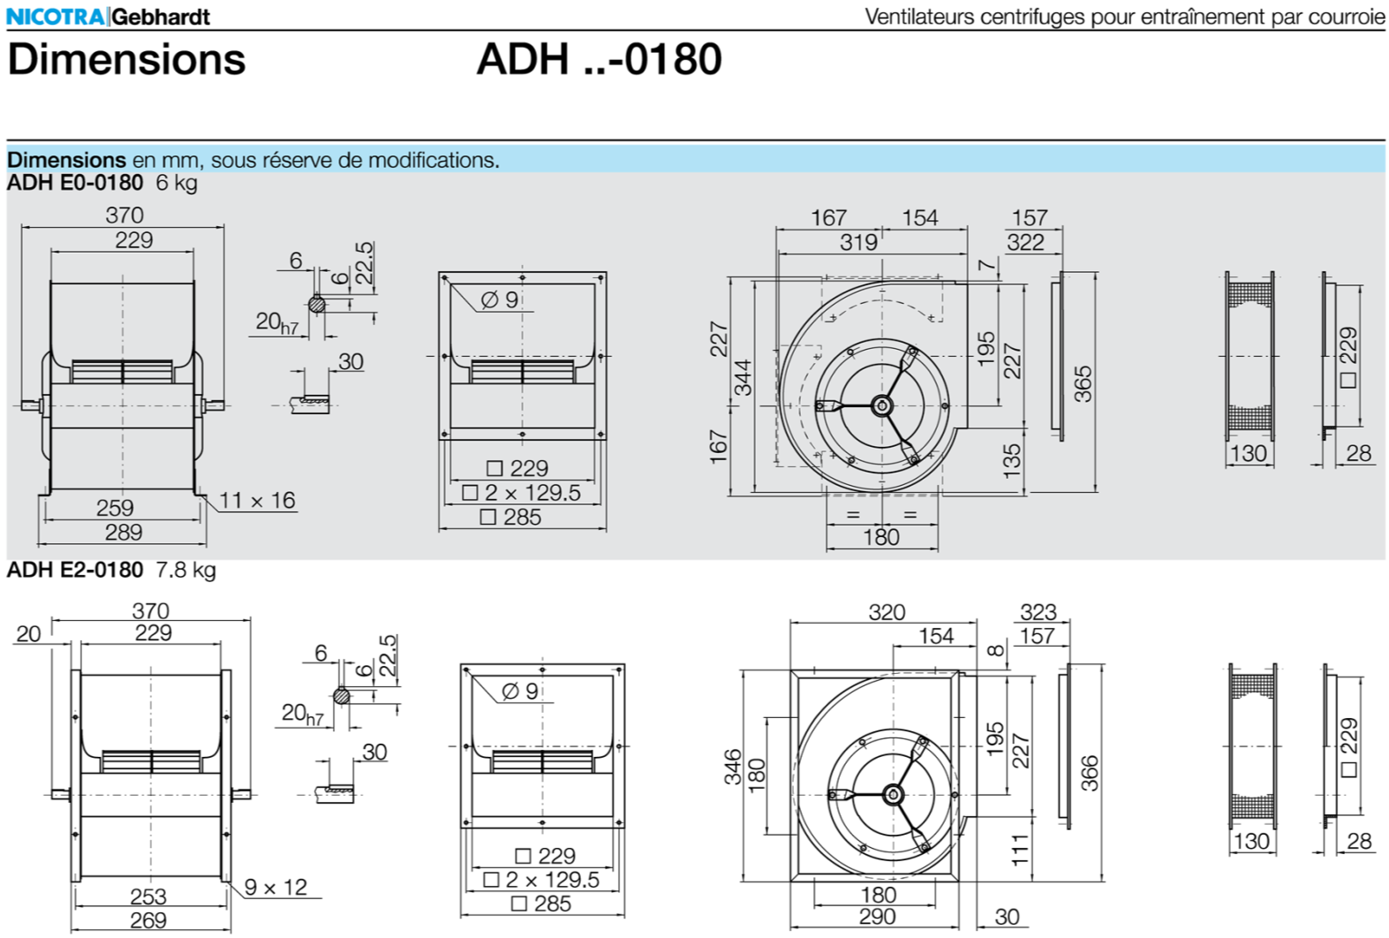
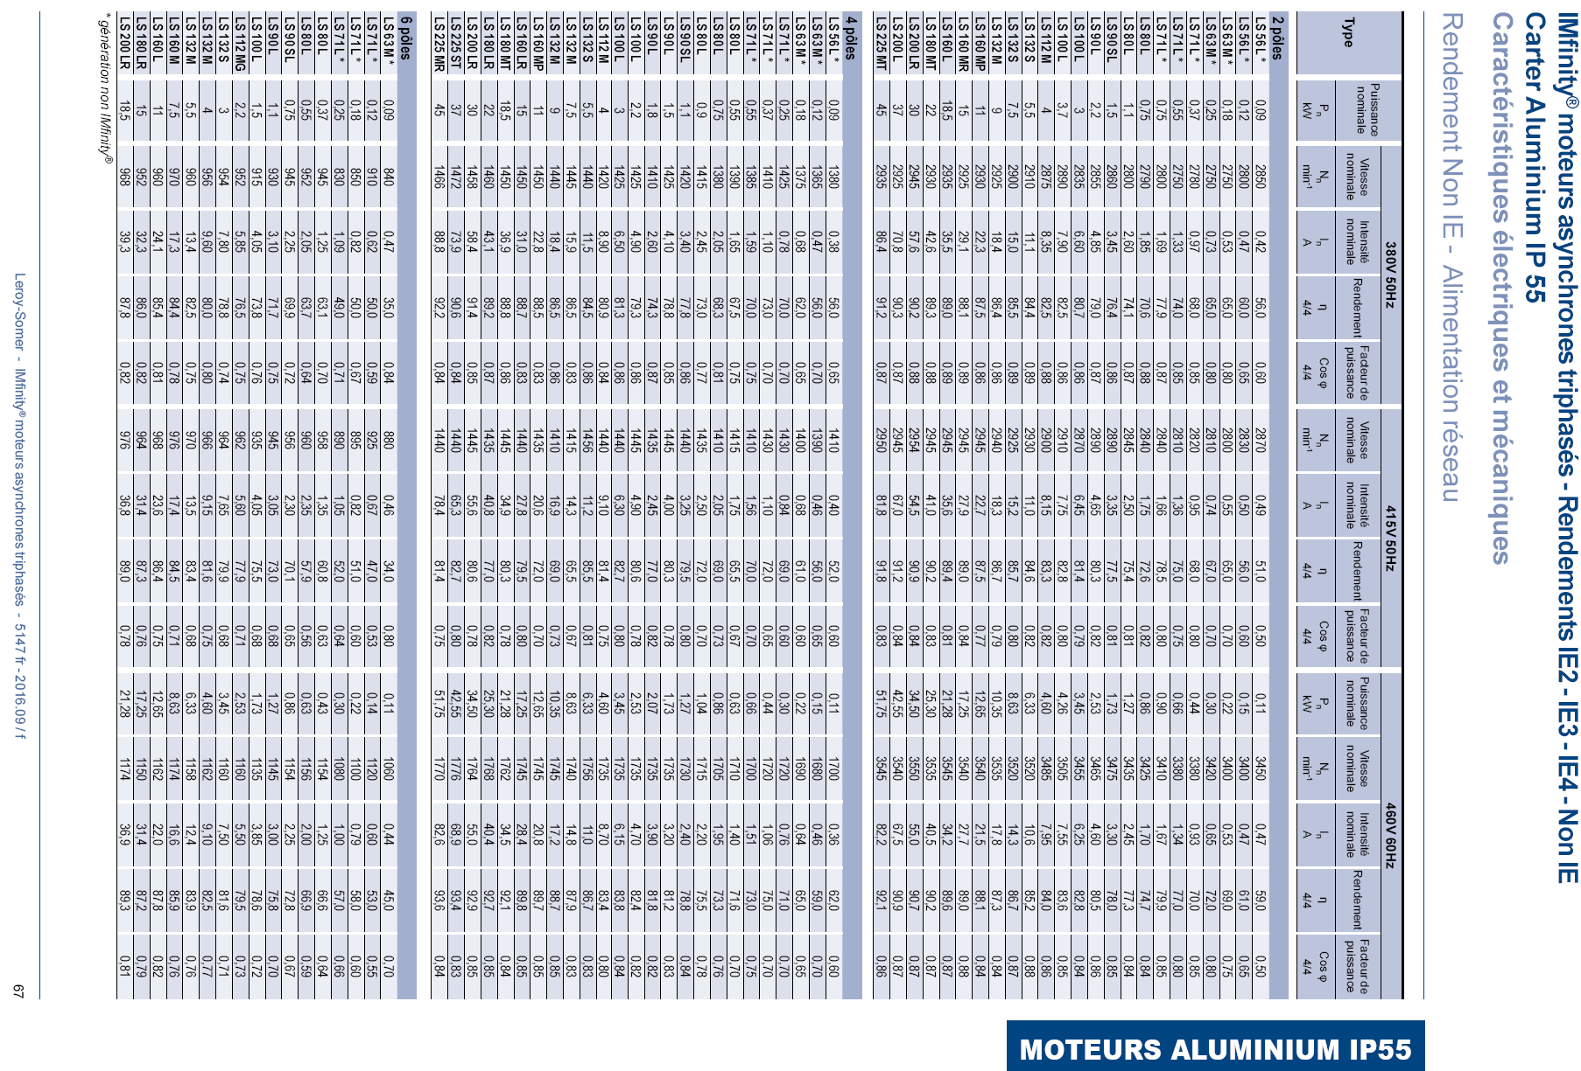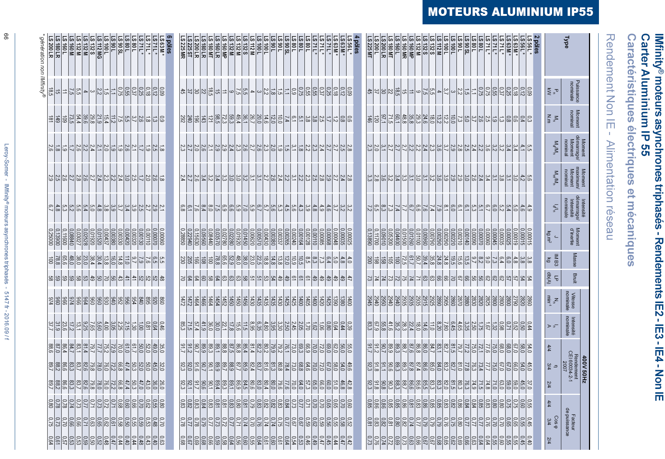
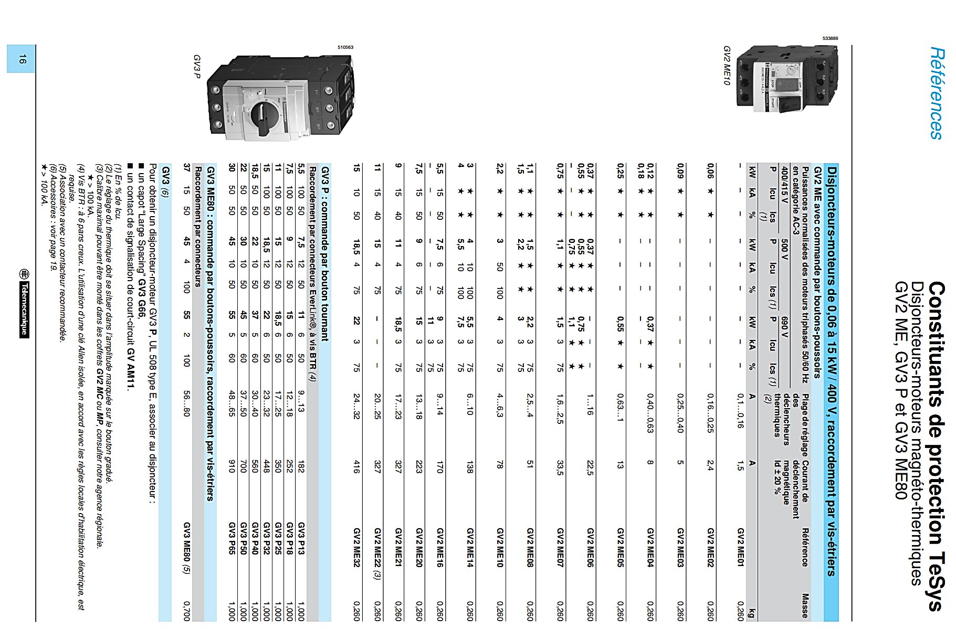
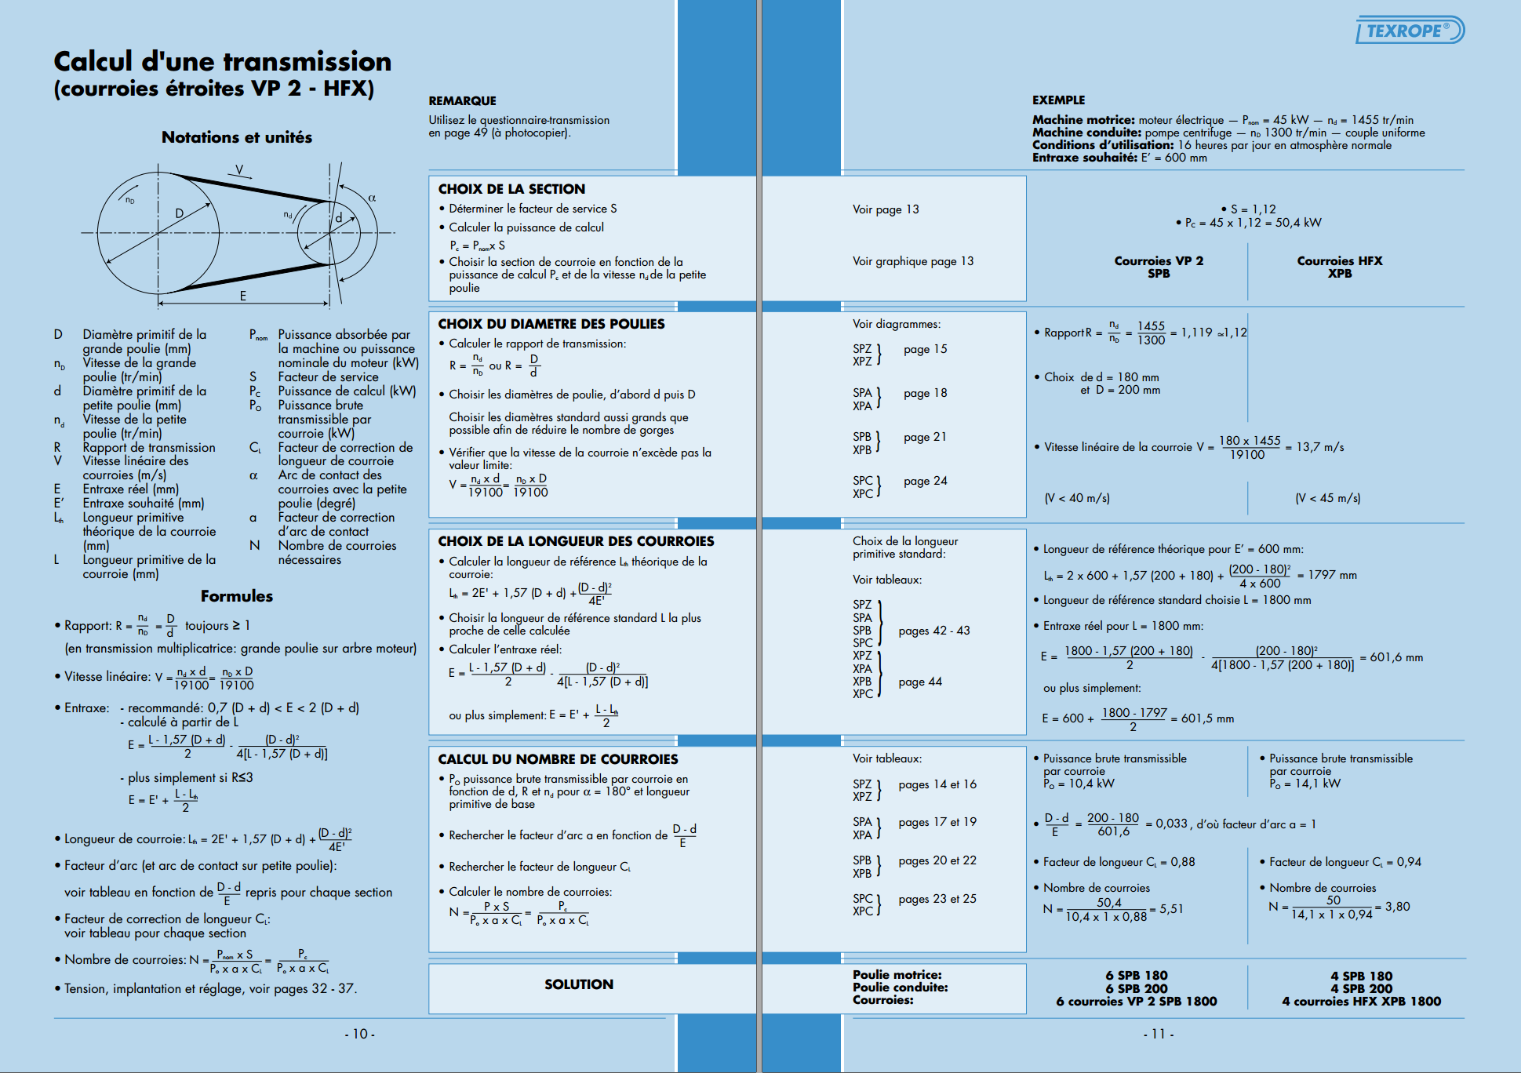
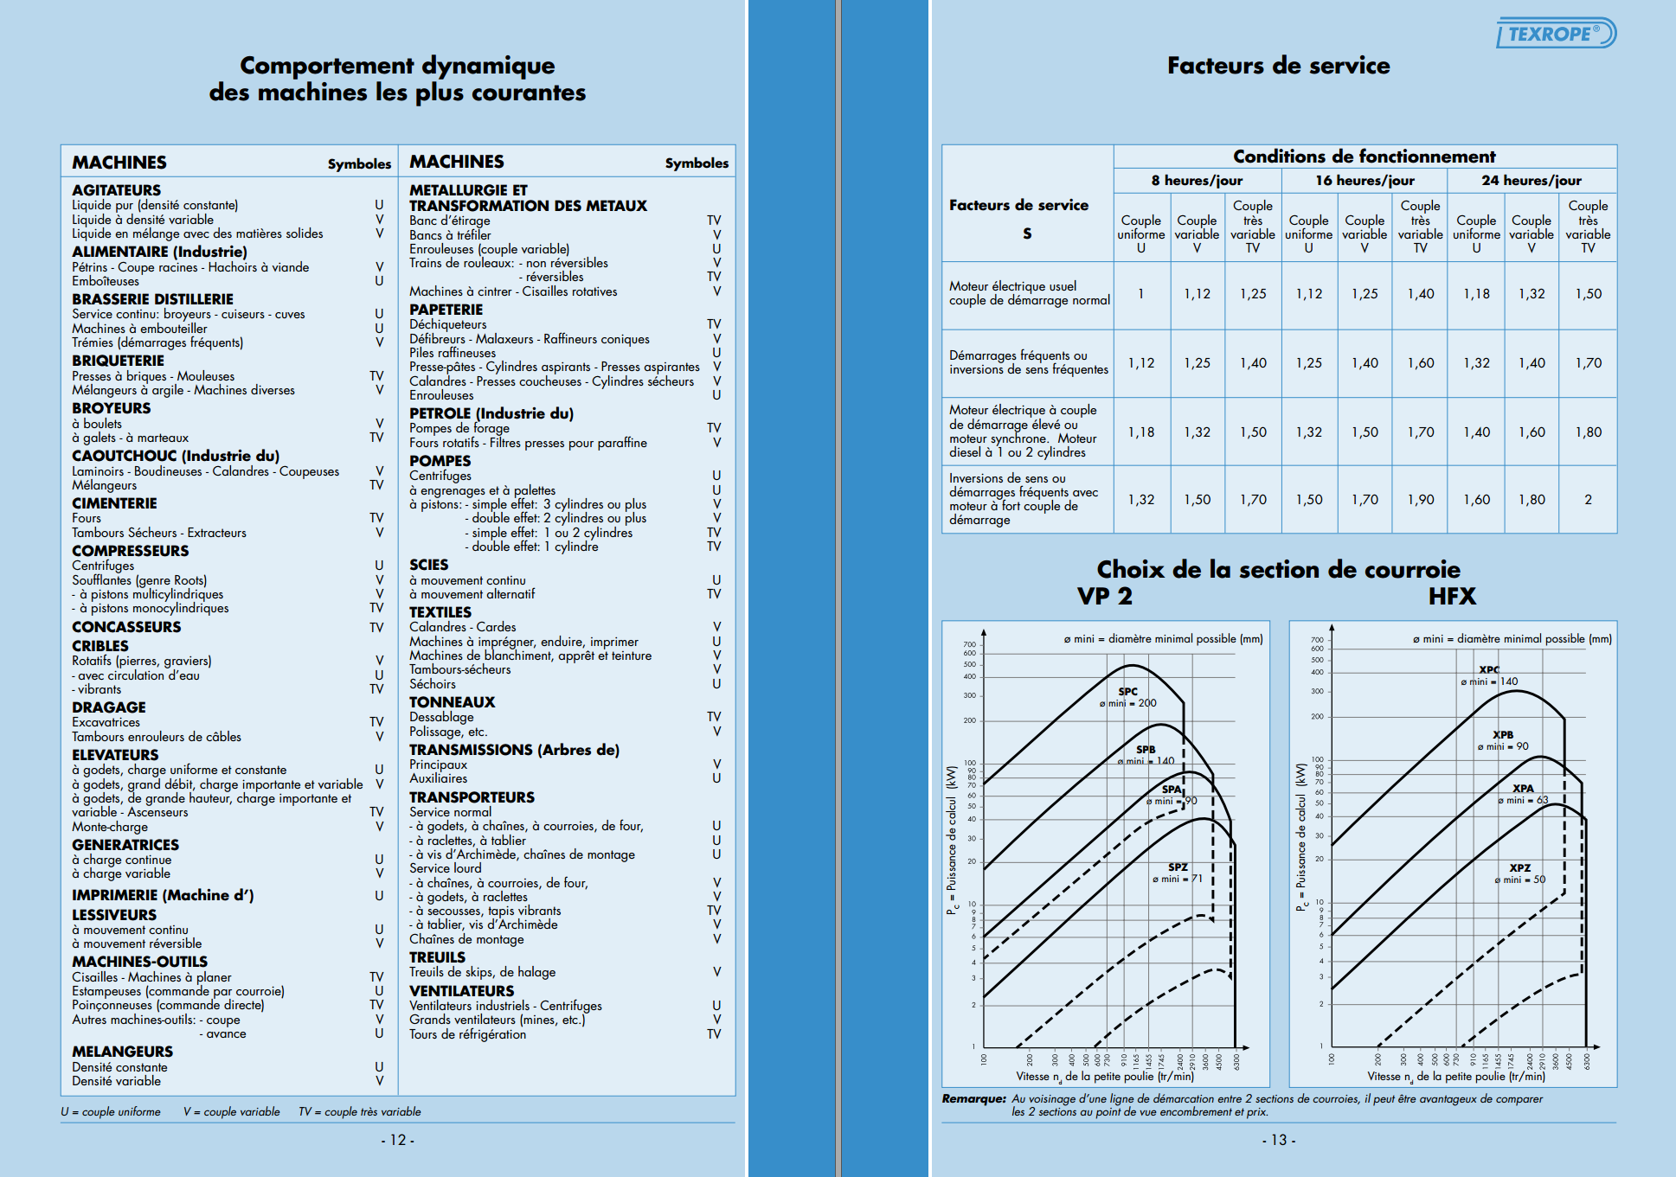
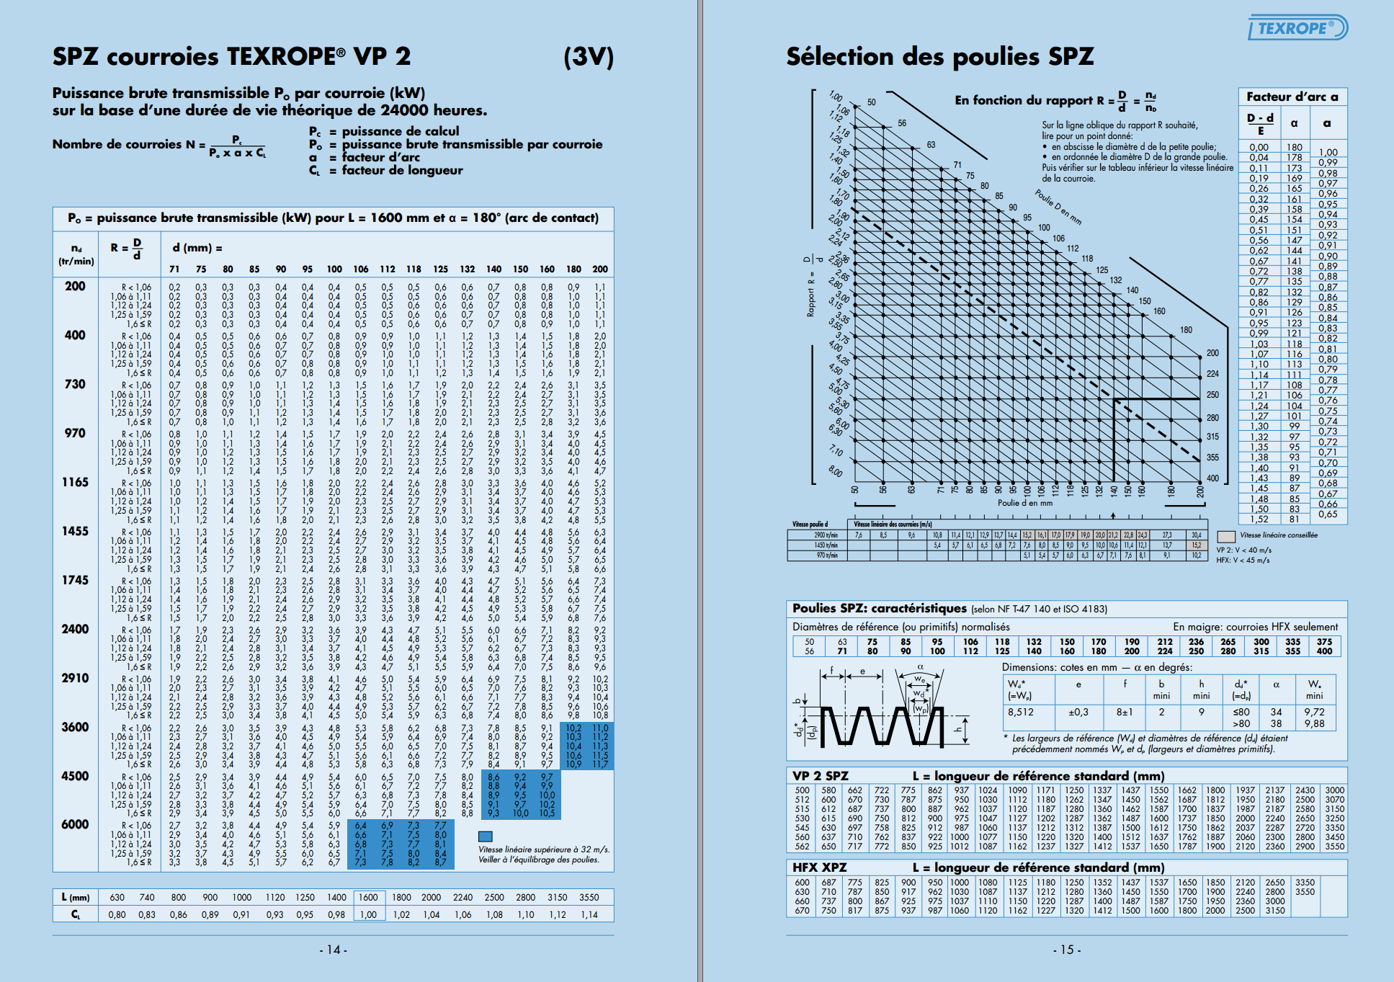
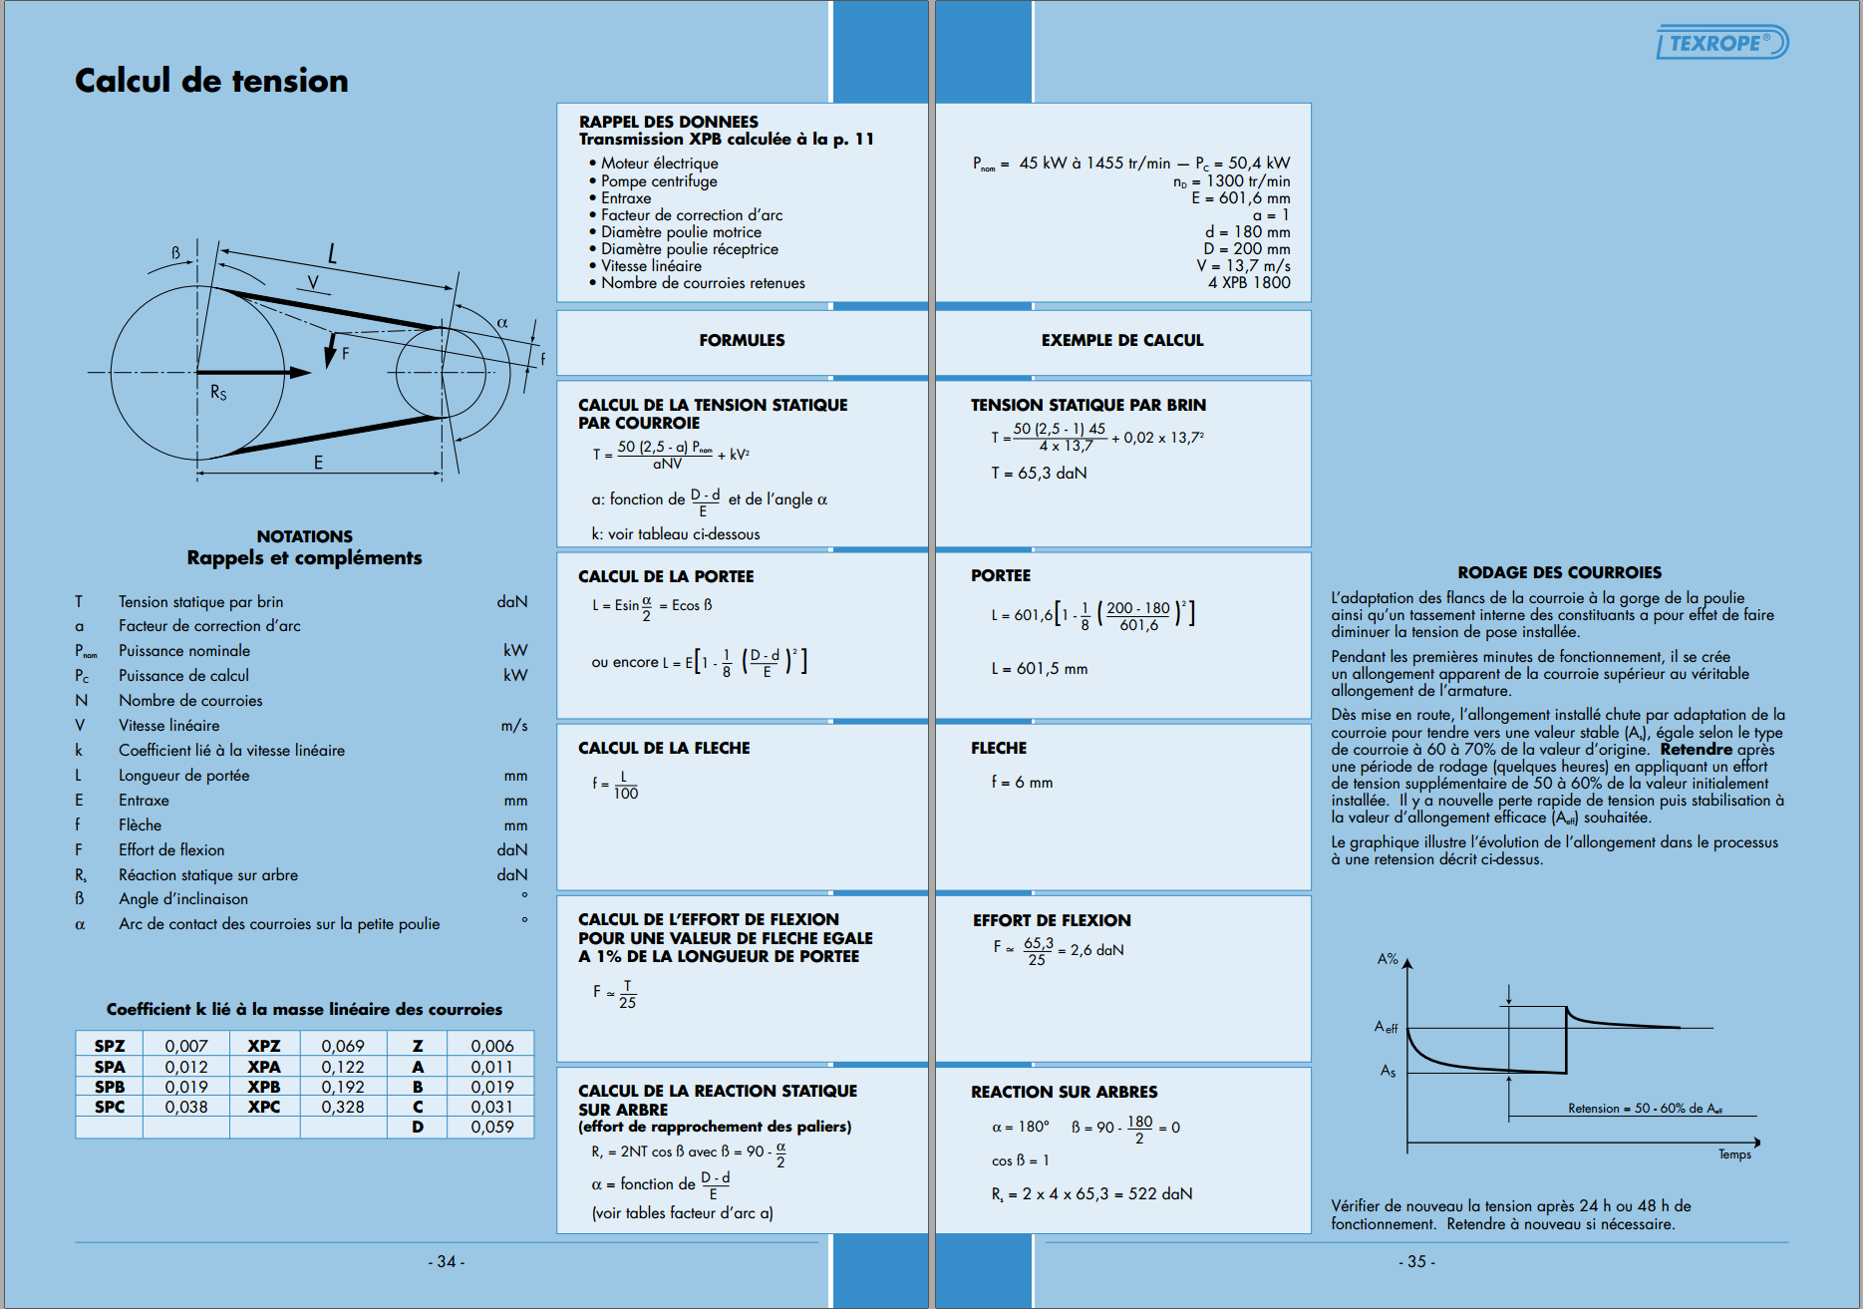
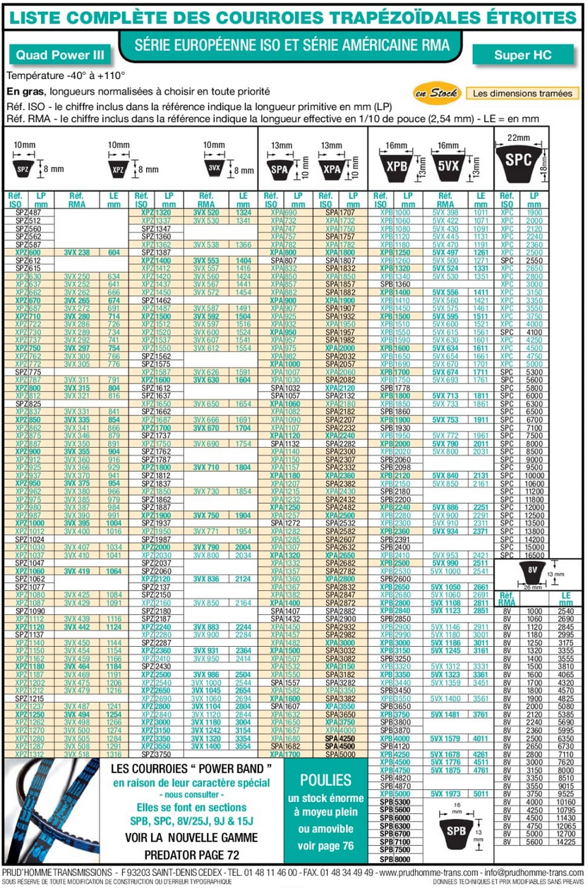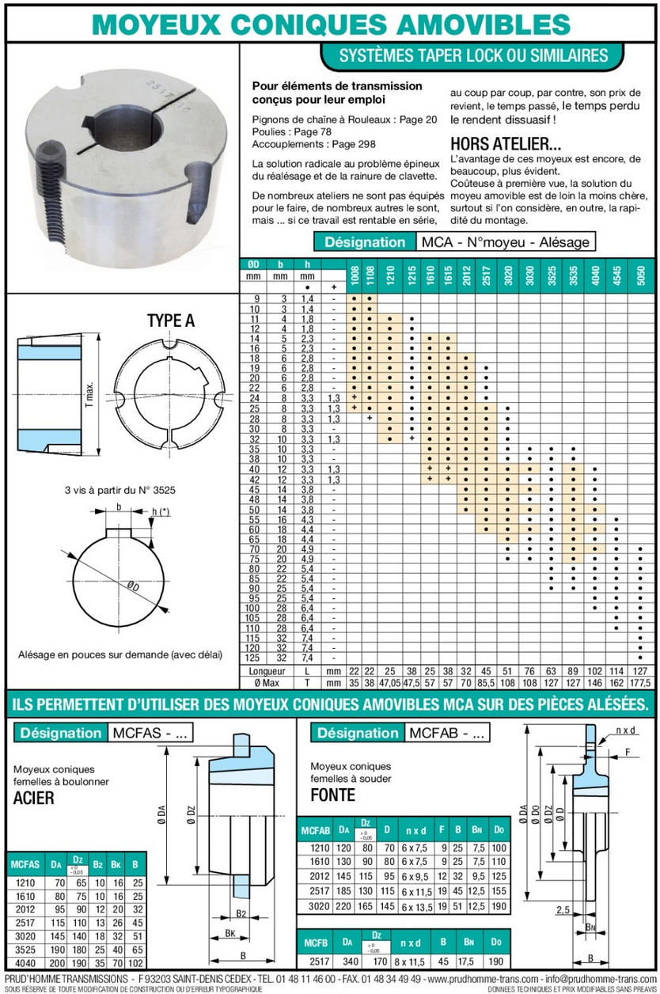
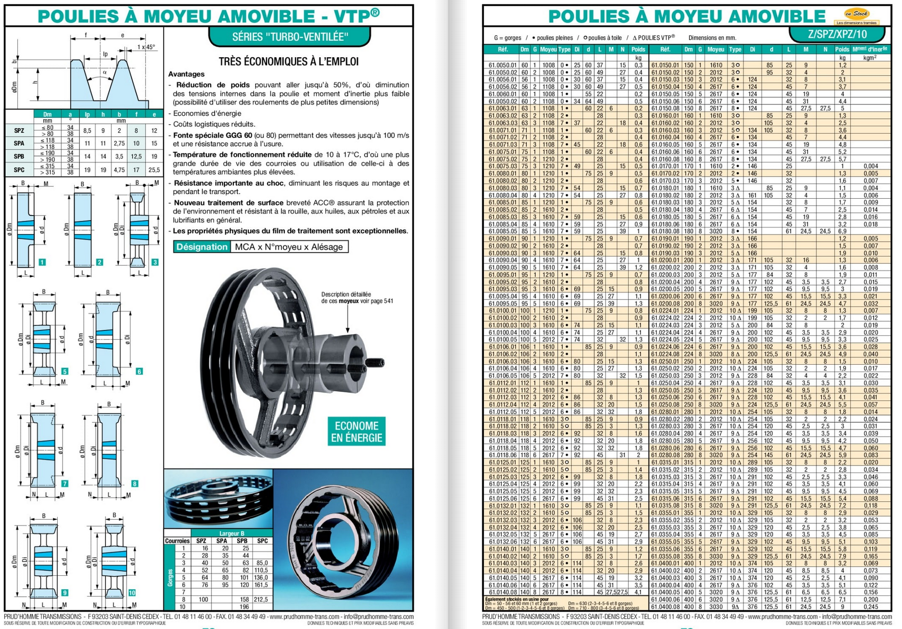
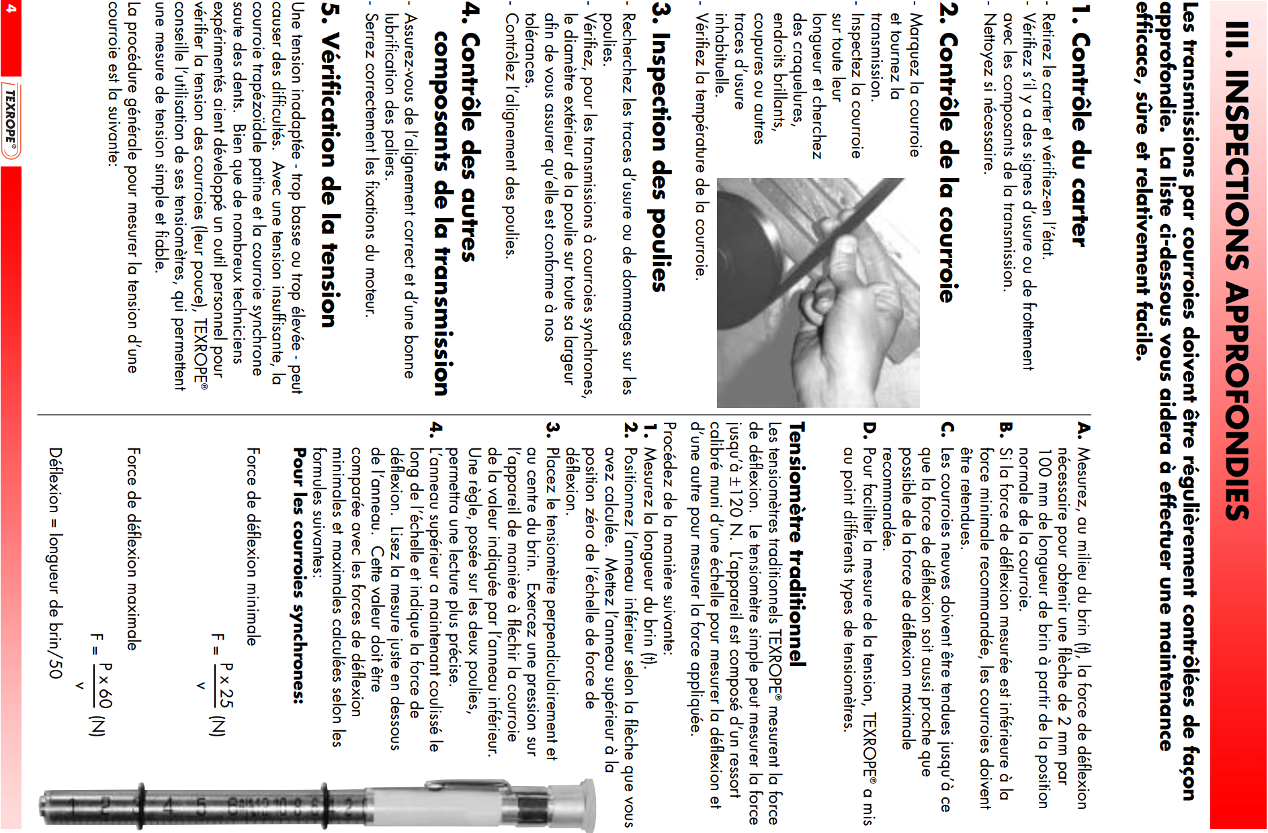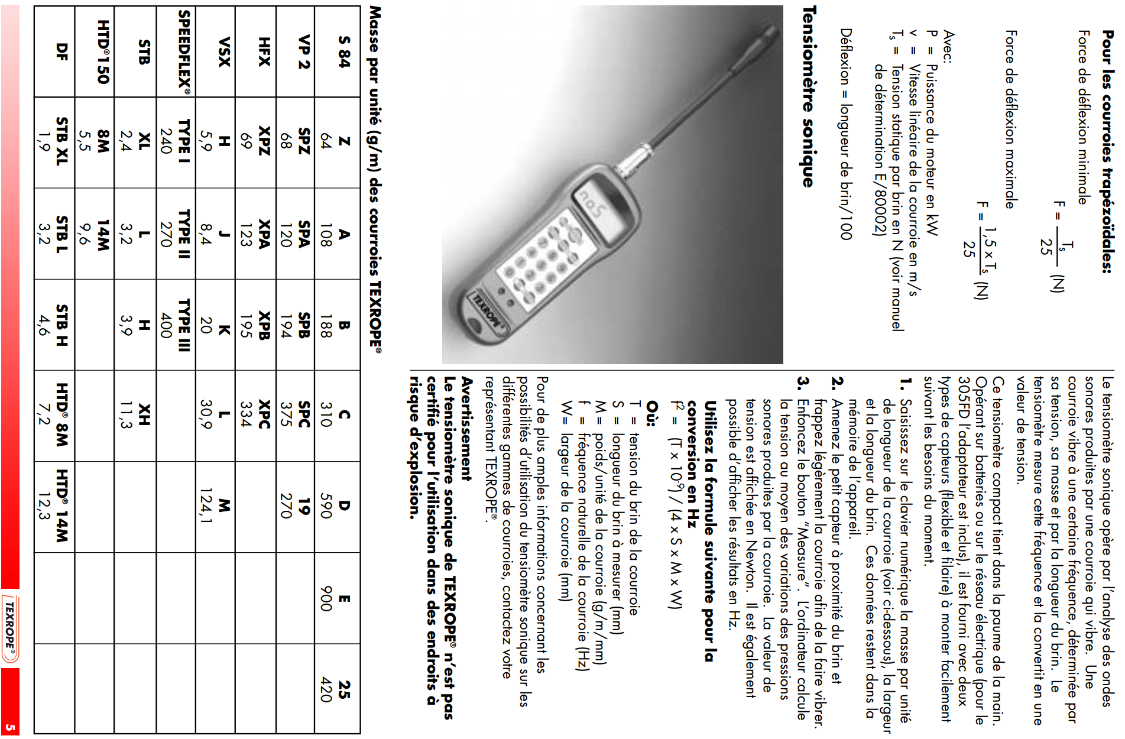
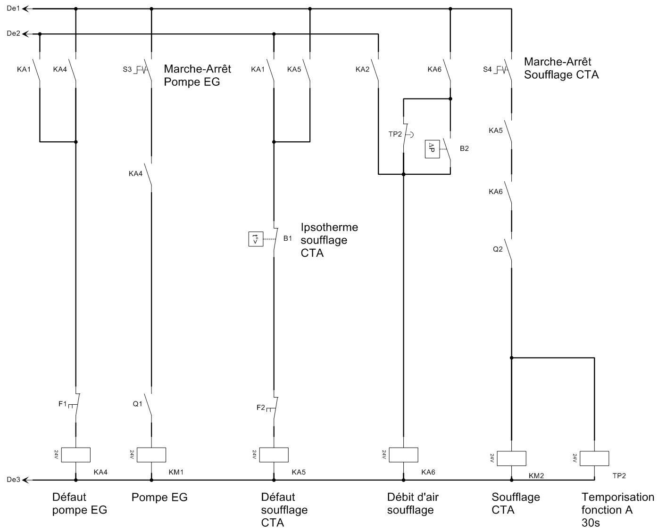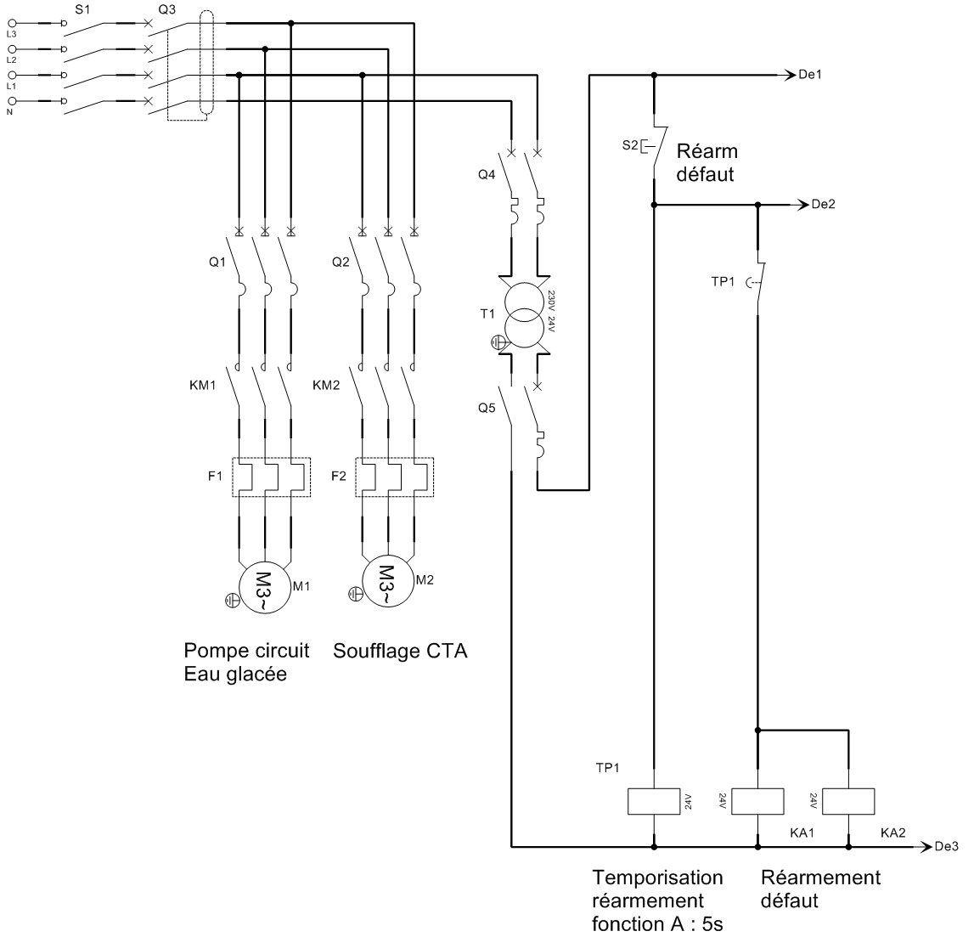

Schéma partiel de l’armoire électrique de la CTA
20s
- Le pressostat différentiel B2 s’enclenchera, par commodité, 5 secondes après la mise en route du soufflage.
- L’ipsotherme B1 est une protection thermique du moteur.
- Les relais minuteur TP1 et TP2 se comportent comme des bobines temporisées.
Chronogramme du fonctionnement de l’armoire électrique
0
1
S2
0
1
TP1
0
1
S3
0
1
TP2
0
1
S4
0
1
B1
0
1
Q1
0
1
B2
0
1
Q2
0
1
F1
0
1
KA1
0
1
F2
0
1
KA2
0
1
KM1
0
1
KA4
0
1
KM2
0
1
KA5
0
1
KA6
5s

